Министерство науки и высшего образования Российской Федерации
Российский химико-технологический университет имени Д. И. Менделеева
Факультет цифровых технологий и химического инжиниринга
Кафедра информационных компьютерных технологий

ОТЧЕТ
ПО ЛАБОРАТОРНОМУ ПРАКТИКУМУ

«Численные методы в среде MATLAB»
Лабораторная работа 13

ВЫПОЛНИЛА: Мосолова В.Г. КС-24
ПРОВЕРИЛА: Филиппова Е.Б.

Москва
2023

Практическая часть
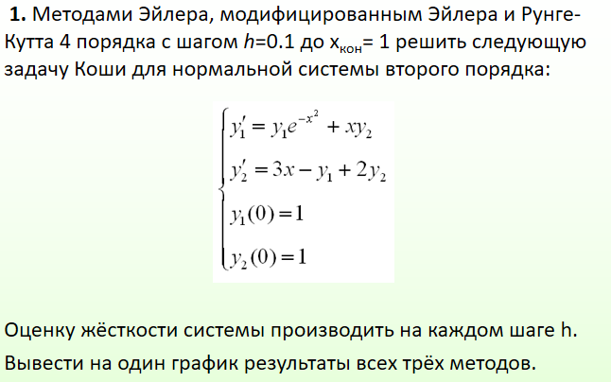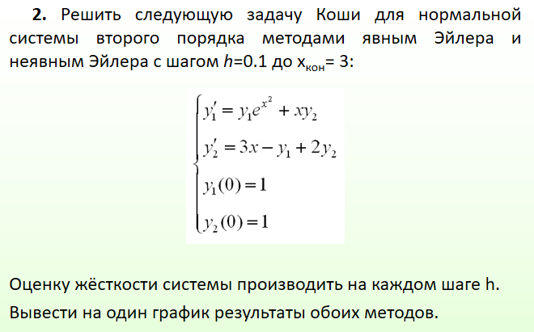

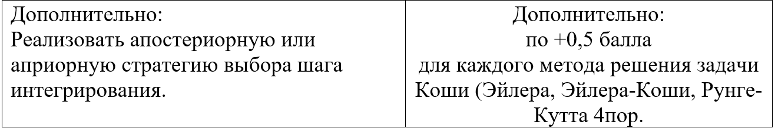

Код программы также прикреплен в файлах:
lab13_1_апостериорный_выбор_шага.m,
lab13_2_апостериорный_выбор_шага.m,
lab13_1_априорный_выбор_шага.m.

Апостериорный выбор шага:
Задание 1
clc
clear
%Реализовать апостериорную или априорную стратегию выбора шага интегрирования.
disp('Задание 1');
f1 = @(x,y1,y2) y1.*exp(-x.^2) + x.*y2;
f2 = @(x,y1,y2) 3.*x-y1+2.*y2;

y1_h(1)=1;
y2_h(1)=1;
x(1)=0;

h = 0.1;
eps=0.001;
disp('Начальный шаг h=0.1, точность eps=0.001');
disp(' ');

% m. Eilera
disp('Метод Эйлера апостериорный выбор шага');
while x(end) <= 1
y1_h1 = y1_h(end) + h * f1(x(end), y1_h(end), y2_h(end));
y2_h1 = y2_h(end) + h * f2(x(end), y1_h(end), y2_h(end));

y1_h2 = y1_h(end) + (h/2) * f1(x(end), y1_h(end), y2_h(end));
y2_h2 = y2_h(end) + (h/2) * f2(x(end), y1_h(end), y2_h(end));

if abs(y1_h1 - y1_h2) <= eps
x(end+1) = x(end) + h;
y1_h(end+1) = y1_h1;
y2_h(end+1) = y2_h1;
h = h * 2;
else
h = h / 2;
continue;
end
end

% Вывод результатов
disp(['Решение на конечной точке: y1 = ', num2str(y1_h(end)), ', y2 = ', num2str(y2_h(end))]);
x_eiler = x;
y1_eiler = y1_h;
y2_eiler = y2_h;

clearvars -except x_eiler y1_eiler y2_eiler f1 f2 eps;
y1_h(1)=1;
y2_h(1)=1;
y1_h1(1)=1;
y2_h1(1)=1;
y1_h2(1)=1;
y2_h2(1)=1;
x(1)=0;
h = 0.1;
% m. Eilera-Koshi
disp(' ');
disp('Метод Эйлера Коши апостериорный выбор шага');
while x(end) <= 1
y1_ = y1_h(end) + h*f1(x(end), y1_h(end), y2_h(end));
y2_ = y2_h(end) + h*f2(x(end), y1_h(end), y2_h(end));
y1_h1 = y1_h(end) + (h/2)*(f1(x(end), y1_h(end), y2_h(end)) + f1(x(end)+h,y1_,y2_));
y2_h1 = y2_h(end) + (h/2)*(f2(x(end), y1_h(end), y2_h(end)) + f2(x(end)+h,y1_,y2_));

y1_ = y1_h(end) + (h/2)*f1(x(end), y1_h(end), y2_h(end));
y2_ = y2_h(end) + (h/2)*f2(x(end), y1_h(end), y2_h(end));
y1_h2 = y1_h(end) + ((h/2)/2)*(f1(x(end), y1_h(end), y2_h(end)) + f1(x(end)+h/2,y1_,y2_));
y2_h2 = y2_h(end) + ((h/2)/2)*(f2(x(end), y1_h(end), y2_h(end)) + f2(x(end)+h/2,y1_,y2_));

if abs(y1_h1 - y1_h2) <= eps
x(end+1) = x(end) + h;
y1_h(end+1) = y1_h1;
y2_h(end+1) = y2_h1;
h = h * 2;
else
h = h / 2;
continue;
end

end

% Вывод результатов
disp(['Решение на конечной точке: y1 = ', num2str(y1_h(end)), ', y2 = ', num2str(y2_h(end))]);

x_eilkosh = x;
y1_eilkosh = y1_h;
y2_eilkosh = y2_h;

clearvars -except x_eiler y1_eiler y2_eiler x_eilkosh y1_eilkosh y2_eilkosh f1 f2 eps;

y1_h(1)=1;
y2_h(1)=1;
y1_h1(1)=1;
y2_h1(1)=1;
y1_h2(1)=1;
y2_h2(1)=1;
x(1)=0;
h = 0.1;
% m. Runge-Kytta
disp(' ');
disp('Метод Рунге-Кутта апостериорный выбор шага');
while x(end) <= 1
% Вычисление решения с шагом h
k1 = h*f1(x(end), y1_h(end), y2_h(end));
l1 = h*f2(x(end), y1_h(end), y2_h(end));

k2 = h*f1(x(end)+h/2,y1_h(end)+k1/2,y2_h(end)+l1/2);
l2 = h*f2(x(end)+h/2,y1_h(end)+k1/2,y2_h(end)+l1/2);

k3 = h*f1(x(end)+h/2,y1_h(end)+k2/2,y2_h(end)+l2/2);
l3 = h*f2(x(end)+h/2,y1_h(end)+k2/2,y2_h(end)+l2/2);

k4 = h*f1(x(end)+h,y1_h(end)+k3,y2_h(end)+l3);
l4 = h*f2(x(end)+h,y1_h(end)+k3,y2_h(end)+l3);

Dy1 = 1/6 * (k1 + 2*k2 + 2*k3 + k4);
Dy2 = 1/6 * (l1 + 2*l2 + 2*l3 + l4);

y1_h1 = y1_h(end) + Dy1;
y2_h1 = y2_h(end) + Dy2;

% Вычисление решения с шагом h/2
k1 = h/2*f1(x(end), y1_h(end), y2_h(end));
l1 = h/2*f2(x(end), y1_h(end), y2_h(end));

k2 = h/2*f1(x(end)+h/4,y1_h(end)+k1/2,y2_h(end)+l1/2);
l2 = h/2*f2(x(end)+h/4,y1_h(end)+k1/2,y2_h(end)+l1/2);

k3 = h/2*f1(x(end)+h/4,y1_h(end)+k2/2,y2_h(end)+l2/2);
l3 = h/2*f2(x(end)+h/4,y1_h(end)+k2/2,y2_h(end)+l2/2);

k4 = h/2*f1(x(end)+h/2,y1_h(end)+k3,y2_h(end)+l3);
l4 = h/2*f2(x(end)+h/2,y1_h(end)+k3,y2_h(end)+l3);

Dy1 = 1/6 * (k1 + 2*k2 + 2*k3 + k4);
Dy2 = 1/6 * (l1 + 2*l2 + 2*l3 + l4);

y1_h2 = y1_h(end) + Dy1;
y2_h2 = y2_h(end) + Dy2;

% Апостериорный выбор шага
if abs(y1_h1 - y1_h2) <= eps
% Удвоение шага
x(end+1) = x(end) + h;
y1_h(end+1) = y1_h1;
y2_h(end+1) = y2_h1;
h = h * 2;
else
% Сокращение шага вдвое
h = h / 2;
continue;
end

end

x_rungekytta = x;
y1_rungekytta = y1_h;
y2_rungekytta = y2_h;

% Вывод результатов
disp(['Решение на конечной точке: y1 = ', num2str(y1_h(end)), ', y2 = ', num2str(y2_h(end))]);

% График 1
subplot(2,1,1);
[x_standart,y_standart]=ode45(@standart,[0 1], [1 1]);
plot(x_standart,y_standart,'oblack');
hold on;
plot(x_eiler,y1_eiler,'r', 'LineWidth', 4);
plot(x_eiler,y2_eiler,'r', 'LineWidth', 4);
plot(x_eilkosh,y1_eilkosh,'b', 'LineWidth', 2);
plot(x_eilkosh,y2_eilkosh,'b', 'LineWidth', 2);
plot(x_rungekytta,y1_rungekytta,'y--','LineWidth', 1.5);
plot(x_rungekytta,y2_rungekytta,'y--','LineWidth', 1.5);

% Вывод результатов
disp(' ');
disp('Встроенный Метод ode45');
disp(['Решение на конечной точке: y1 = ', num2str(y_standart(end,1)), ', y2 = ', num2str(y_standart(end,2))]);

legend('y1 Стандартный оператор','y2 Стандартный оператор','y1 Эйлер','y2 Эйлер','y1 Эйлера-Коши','y2 Эйлера-Коши', 'y1 Рунге-Кутты','y2 Рунге-Кутты', 'Location', 'west');
grid on;

function dy=standart(x,y)
dy=zeros(2,1);
dy(1)=y(1)*exp(-x^2) + x*y(2);
dy(2)=3*x-y(1)+2*y(2);
end

Задание 2
clearvars;
% 2 zadanie
f1 = @(x,y1,y2) y1.*exp(x.^2) + x.*y2;
f2 = @(x,y1,y2) 3.*x-y1+2.*y2;
y1(1)=1;
y2(1)=1;
x(1)=0;
h = 0.1;

% 2 zadanie
xkonechnoe = 1;
N = xkonechnoe/h;
eps = 0.001;
disp(' ');
disp('Задание 2');
disp('Начальный шаг h=0.1, точность eps=0.001');
disp(' ');

% m. Eilera
disp('Метод Эйлера апостериорный выбор шага');
while x(end) <= xkonechnoe
% Вычисление решения с шагом h
y1_h1 = y1(end) + h * f1(x(end), y1(end), y2(end));
y2_h1 = y2(end) + h * f2(x(end), y1(end), y2(end));

% Вычисление решения с шагом h/2
y1_h2 = y1(end) + (h/2) * f1(x(end), y1(end), y2(end));
y2_h2 = y2(end) + (h/2) * f2(x(end), y1(end), y2(end));

% Апостериорный выбор шага
if abs(y1_h1 - y1_h2) <= eps
% Удвоение шага
x(end+1) = x(end) + h;
y1(end+1) = y1_h1;
y2(end+1) = y2_h1;
h = h * 2;
else
% Сокращение шага вдвое
h = h / 2;
continue;
end
end

% Вывод результатов
disp(['Решение на конечной точке: y1 = ', num2str(y1(end)), ', y2 = ', num2str(y2(end))]);
x_eiler = x;
y1_eiler = y1;
y2_eiler = y2;

clearvars -except x_eiler y1_eiler y2_eiler f1 f2 eps;
y1(1)=1;
y2(1)=1;
x(1)=0;
h = 0.1;
xkonechnoe = 1;
N = xkonechnoe/h;
% m. Eilera neyavniy
disp(' ');
disp('Неявный Метод Эйлера апостериорный выбор шага');

% Итеративный выбор шага
while x(end) < xkonechnoe
y1_new = y1(end);
y2_new = y2(end);
x_new = x(end);
for i = 1:N
y1_old = y1_new;
y2_old = y2_new;
x_old = x_new;
y1_new = y1_old + h * f1(x_old+h, y1_old, y2_old);
y2_new = y2_old + h * f2(x_old+h, y1_old, y2_old);
x_new = x_old + h;
end
y_h = y1_new;

y1_new = y1(end);
y2_new = y2(end);
x_new = x(end);
for i = 1:N/2
y1_old = y1_new;
y2_old = y2_new;
x_old = x_new;
y1_new = y1_old + h/2 * f1(x_old+h/2, y1_old, y2_old);
y2_new = y2_old + h/2 * f2(x_old+h/2, y1_old, y2_old);
x_new = x_old + h/2;
end
y_h2 = y1_new;

% Вычисляем погрешность и выбираем новый шаг
err = abs(y_h - y_h2);
if err <= eps
% Увеличиваем шаг
h = min(2*h, xkonechnoe - x(end));
y1(end+1) = y_h;
y2(end+1) = y2_new;
x(end+1) = x(end) + h;
else
% Уменьшаем шаг
h = h/2;
end
end

% Результаты
disp(['Решение на конечной точке: y1 = ', num2str(y1(end)), ', y2 = ', num2str(y2(end))]);

y1_neyavEILER = y1;
y2_neyavEILER = y2;

% График 2
subplot(2,1,2);
[x_standart,y_standart]=ode45(@standart,[0 1], [1 1]);
disp(' ');
disp('Встроенный Метод ode45');
disp(['Решение на конечной точке: y1 = ', num2str(y_standart(end,1)), ', y2 = ', num2str(y_standart(end,2))]);

plot(x_standart,y_standart,'oblack');
hold on;
plot(x_eiler,y1_eiler,'r--', 'LineWidth', 3);
plot(x_eiler,y2_eiler,'r', 'LineWidth', 3);
plot(x,y1_neyavEILER,'b--', 'LineWidth', 2);
plot(x,y2_neyavEILER,'b', 'LineWidth', 2);
legend('y1 Стандартный оператор','y2 Стандартный оператор','y1 Эйлер (Явный)','y2 Эйлер (Явный)','y1 Эйлер (Неявный)','y2 Эйлер (Неявный)', 'Location', 'west');
grid on;

function dy=standart(x,y)
dy=zeros(2,1);
dy(1)=y(1)*exp(-x^2) + x*y(2);
dy(2)=3*x-y(1)+2*y(2);
end

Вывод программы:
Задание 1
Начальный шаг h=0.1, точность eps=0.001

Метод Эйлера апостериорный выбор шага
Решение на конечной точке: y1 = 3.9636, y2 = 5.493
Метод Эйлера Коши апостериорный выбор шага
Решение на конечной точке: y1 = 3.9675, y2 = 5.4988
Метод Рунге-Кутта апостериорный выбор шага
Решение на конечной точке: y1 = 3.9675, y2 = 5.4988
Встроенный Метод ode45
Решение на конечной точке: y1 = 3.9675, y2 = 5.4988

Задание 2
Начальный шаг h=0.1, точность eps=0.001
Метод Эйлера апостериорный выбор шага
Решение на конечной точке: y1 = 6.9659, y2 = 4.7522
Неявный Метод Эйлера апостериорный выбор шага
Решение на конечной точке: y1 = 1236.9496, y2 = -191.4647
Встроенный Метод ode45
Решение на конечной точке: y1 = 3.9675, y2 = 5.4988
График:
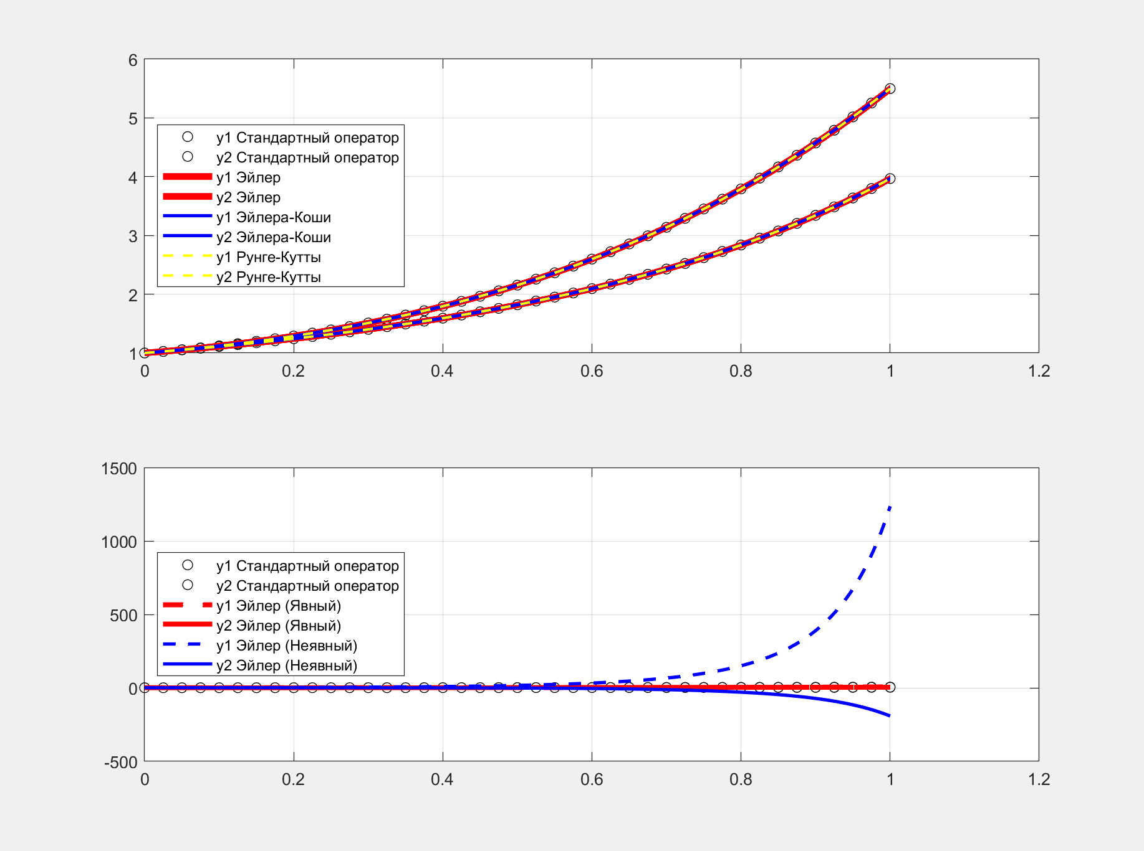

Априорный выбор шага:
Задание 1
clc
clear
%Реализовать апостериорную или априорную стратегию выбора шага интегрирования.
disp('Задание 1');
f1 = @(x,y1,y2) y1.*exp(-x.^2) + x.*y2;
f2 = @(x,y1,y2) 3.*x-y1+2.*y2;

y1(1)=1;
y2(1)=1;
x(1)=0;

h = 0.1;
eps=0.001;
disp('Начальный шаг h=0.1, точность eps=0.001');
disp(' ');

xkonechnoe = 1;
N = xkonechnoe/h;

% m. Eilera
disp('Метод Эйлера априорный выбор шага');
for i=1:N
y1(i+1) = y1(i) + h*f1(x(i),y1(i),y2(i));
y2(i+1) = y2(i) + h*f2(x(i),y1(i),y2(i));
x(i+1) = x(i) + h;
end

y1_half(1) = 1;
y2_half(1) = 1;
x_half(1) = 0;
N_half = xkonechnoe/(h/2);
for i=1:N_half
y1_half(i+1) = y1_half(i) + (h/2)*f1(x_half(i),y1_half(i),y2_half(i));
y2_half(i+1) = y2_half(i) + (h/2)*f2(x_half(i),y1_half(i),y2_half(i));
x_half(i+1) = x_half(i) + h/2;
end

% Проверка условия на выбор шага и повторный расчет, если условие не выполняется
while max(abs(y1_half(1:2:end)-y1(1:end))) > eps || max(abs(y2_half(1:2:end)-y2(1:end))) > eps
h = h/2;
N = xkonechnoe/h;
for i=1:N
y1(i+1) = y1(i) + h*f1(x(i),y1(i),y2(i));
y2(i+1) = y2(i) + h*f2(x(i),y1(i),y2(i));
x(i+1) = x(i) + h;
end

y1_half(1) = 1;
y2_half(1) = 1;
x_half(1) = 0;
N_half = xkonechnoe/(h/2);
for i=1:N_half
y1_half(i+1) = y1_half(i) + (h/2)*f1(x_half(i),y1_half(i),y2_half(i));
y2_half(i+1) = y2_half(i) + (h/2)*f2(x_half(i),y1_half(i),y2_half(i));
x_half(i+1) = x_half(i) + h/2;
end
end

% Вывод результата
disp(['Решение на конечной точке: y1 = ', num2str(y1(end)), ', y2 = ', num2str(y2(end))]);
x_eiler = x;
y1_eiler = y1;
y2_eiler = y2;

clearvars -except x_eiler y1_eiler y2_eiler f1 f2 eps xkonechnoe;
y1(1)=1;
y2(1)=1;
x(1)=0;
h = 0.1;
N = xkonechnoe/h;
% m. Eilera-Koshi
disp(' ');
disp('Метод Эйлера Коши априорный выбор шага');

for i=1:N
x(i+1) = x(i) + h;
y1_(i+1) = y1(i) + h*f1(x(i),y1(i),y2(i));
y2_(i+1) = y2(i) + h*f2(x(i),y1(i),y2(i));
y1(i+1) = y1(i) + (h/2)*(f1(x(i),y1(i),y2(i)) + f1(x(i+1),y1_(i),y2_(i)));
y2(i+1) = y2(i) + (h/2)*(f2(x(i),y1(i),y2(i)) + f2(x(i+1),y1_(i),y2_(i)));
end

y1_half(1) = 1;
y2_half(1) = 1;
x_half(1) = 0;
N_half = xkonechnoe/(h/2);
for i=1:N_half
x_half(i+1) = x_half(i) + h/2;
y1_half(i+1) = y1_half(i) + (h/2)*f1(x_half(i),y1_half(i),y2_half(i));
y2_half(i+1) = y2_half(i) + (h/2)*f2(x_half(i),y1_half(i),y2_half(i));
end

% Проверка условия на выбор шага и повторный расчет, если условие не выполняется
while max(abs(y1_half(1:2:end)-y1(1:end))) > eps || max(abs(y2_half(1:2:end)-y2(1:end))) > eps
h = h/2;
N = xkonechnoe/h;
for i=1:N
x(i+1) = x(i) + h;
y1_(i+1) = y1(i) + h*f1(x(i),y1(i),y2(i));
y2_(i+1) = y2(i) + h*f2(x(i),y1(i),y2(i));
y1(i+1) = y1(i) + (h/2)*(f1(x(i),y1(i),y2(i)) + f1(x(i+1),y1_(i),y2_(i)));
y2(i+1) = y2(i) + (h/2)*(f2(x(i),y1(i),y2(i)) + f2(x(i+1),y1_(i),y2_(i)));
end

y1_half(1) = 1;
y2_half(1) = 1;
x_half(1) = 0;
N_half = xkonechnoe/(h/2);
for i=1:N_half
x_half(i+1) = x_half(i) + h/2;
y1_half(i+1) = y1_half(i) + (h/2)*f1(x_half(i),y1_half(i),y2_half(i));
y2_half(i+1) = y2_half(i) + (h/2)*f2(x_half(i),y1_half(i),y2_half(i));
end
end

% Вывод результатов
disp(['Решение на конечной точке: y1 = ', num2str(y1(end)), ', y2 = ', num2str(y2(end))]);

x_eilkosh = x;
y1_eilkosh = y1;
y2_eilkosh = y2;

clearvars -except x_eiler y1_eiler y2_eiler x_eilkosh y1_eilkosh y2_eilkosh f1 f2 eps xkonechnoe;

y1(1)=1;
y2(1)=1;
x(1)=0;
h = 0.1;
N = xkonechnoe/h;

% m. Runge-Kytta
disp(' ');
disp('Метод Рунге-Кутта априорный выбор шага');

% Метод Рунге-Кутты с шагом h
for i=1:N
x(i+1) = x(i) + h;
k1(i) = h*f1(x(i),y1(i),y2(i));
l1(i) = h*f2(x(i),y1(i),y2(i));
k2(i) = h*f1(x(i)+h/2,y1(i)+k1(i)/2,y2(i)+l1(i)/2);
l2(i) = h*f2(x(i)+h/2,y1(i)+k1(i)/2,y2(i)+l1(i)/2);
k3(i) = h*f1(x(i)+h/2,y1(i)+k2(i)/2,y2(i)+l2(i)/2);
l3(i) = h*f2(x(i)+h/2,y1(i)+k2(i)/2,y2(i)+l2(i)/2);
k4(i) = h*f1(x(i+1),y1(i)+k3(i),y2(i)+l3(i));
l4(i) = h*f2(x(i+1),y1(i)+k3(i),y2(i)+l3(i));
Dy1(i) = 1/6 * (k1(i) + 2*k2(i) + 2*k3(i) + k4(i));
Dy2(i) = 1/6 * (l1(i) + 2*l2(i) + 2*l3(i) + l4(i));
y1(i+1) = y1(i) + Dy1(i);
y2(i+1) = y2(i) + Dy2(i);
end

% Метод Рунге-Кутты с шагом h/2
y1_half(1) = 1;
y2_half(1) = 1;
x_half(1) = 0;
N_half = xkonechnoe/(h/2);
for i=1:N_half
x_half(i+1) = x_half(i) + h/2;
k1_half = (h/2)*f1(x_half(i),y1_half(i),y2_half(i));
l1_half = (h/2)*f2(x_half(i),y1_half(i),y2_half(i));
k2_half = (h/2)*f1(x_half(i)+h/4,y1_half(i)+k1_half/2,y2_half(i)+l1_half/2);
l2_half = (h/2)*f2(x_half(i)+h/4,y1_half(i)+k1_half/2,y2_half(i)+l1_half/2);
k3_half = (h/2)*f1(x_half(i)+h/4,y1_half(i)+k2_half/2,y2_half(i)+l2_half/2);
l3_half = (h/2)*f2(x_half(i)+h/4,y1_half(i)+k2_half/2,y2_half(i)+l2_half/2);
k4_half = (h/2)*f1(x_half(i)+h/2,y1_half(i)+k3_half,y2_half(i)+l3_half);
l4_half = (h/2)*f2(x_half(i)+h/2,y1_half(i)+k3_half,y2_half(i)+l3_half);
Dy1_half(i) = 1/6 * (k1_half + 2*k2_half + 2*k3_half + k4_half);
Dy2_half(i) = 1/6 * (l1_half + 2*l2_half + 2*l3_half + l4_half);
y1_half(i+1) = y1_half(i) + Dy1_half(i);
y2_half(i+1) = y2_half(i) + Dy2_half(i);
end

% Проверка условия на выбор шага и повторный расчет, если условие не выполняется
while max(abs(y1_half(1:2:end)-y1(1:end))) > eps || max(abs(y2_half(1:2:end)-y2(1:end))) > eps
h = h/2;
N = xkonechnoe/h;
for i=1:N
x(i+1) = x(i) + h;
k1(i) = h*f1(x(i),y1(i),y2(i));
l1(i) = h*f2(x(i),y1(i),y2(i));
k2(i) = h*f1(x(i)+h/2,y1(i)+k1(i)/2,y2(i)+l1(i)/2);
l2(i) = h*f2(x(i)+h/2,y1(i)+k1(i)/2,y2(i)+l1(i)/2);
k3(i) = h*f1(x(i)+h/2,y1(i)+k2(i)/2,y2(i)+l2(i)/2);
l3(i) = h*f2(x(i)+h/2,y1(i)+k2(i)/2,y2(i)+l2(i)/2);
k4(i) = h*f1(x(i+1),y1(i)+k3(i),y2(i)+l3(i));
l4(i) = h*f2(x(i+1),y1(i)+k3(i),y2(i)+l3(i));
Dy1(i) = 1/6 * (k1(i) + 2*k2(i) + 2*k3(i) + k4(i));
Dy2(i) = 1/6 * (l1(i) + 2*l2(i) + 2*l3(i) + l4(i));
y1(i+1) = y1(i) + Dy1(i);
y2(i+1) = y2(i) + Dy2(i);
end

y1_half(1) = 1;
y2_half(1) = 1;
x_half(1) = 0;
N_half = xkonechnoe/(h/2);
for i=1:N_half
x_half(i+1) = x_half(i) + h/2;
k1_half = (h/2)*f1(x_half(i),y1_half(i),y2_half(i));
l1_half = (h/2)*f2(x_half(i),y1_half(i),y2_half(i));
k2_half = (h/2)*f1(x_half(i)+h/4,y1_half(i)+k1_half/2,y2_half(i)+l1_half/2);
l2_half = (h/2)*f2(x_half(i)+h/4,y1_half(i)+k1_half/2,y2_half(i)+l1_half/2);
k3_half = (h/2)*f1(x_half(i)+h/4,y1_half(i)+k2_half/2,y2_half(i)+l2_half/2);
l3_half = (h/2)*f2(x_half(i)+h/4,y1_half(i)+k2_half/2,y2_half(i)+l2_half/2);
k4_half = (h/2)*f1(x_half(i)+h/2,y1_half(i)+k3_half,y2_half(i)+l3_half);
l4_half = (h/2)*f2(x_half(i)+h/2,y1_half(i)+k3_half,y2_half(i)+l3_half);
Dy1_half(i) = 1/6 * (k1_half + 2*k2_half + 2*k3_half + k4_half);
Dy2_half(i) = 1/6 * (l1_half + 2*l2_half + 2*l3_half + l4_half);
y1_half(i+1) = y1_half(i) + Dy1_half(i);
y2_half(i+1) = y2_half(i) + Dy2_half(i);
end
end

% Вывод результатов
disp(['Решение на конечной точке: y1 = ', num2str(y1(end)), ', y2 = ', num2str(y2(end))]);

x_rungekytta = x;
y1_rungekytta = y1;
y2_rungekytta = y2;

% График 1
subplot(2,1,1);
[x_standart,y_standart]=ode45(@standart,[0 1], [1 1]);
plot(x_standart,y_standart,'oblack');
hold on;
plot(x_eiler,y1_eiler,'r', 'LineWidth', 4);
plot(x_eiler,y2_eiler,'r', 'LineWidth', 4);
plot(x_eilkosh,y1_eilkosh,'b', 'LineWidth', 2);
plot(x_eilkosh,y2_eilkosh,'b', 'LineWidth', 2);
plot(x_rungekytta,y1_rungekytta,'y--','LineWidth', 1.5);
plot(x_rungekytta,y2_rungekytta,'y--','LineWidth', 1.5);

% Вывод результатов
disp(' ');
disp('Встроенный Метод ode45');
disp(['Решение на конечной точке: y1 = ', num2str(y_standart(end,1)), ', y2 = ', num2str(y_standart(end,2))]);

legend('y1 Стандартный оператор','y2 Стандартный оператор','y1 Эйлер','y2 Эйлер','y1 Эйлера-Коши','y2 Эйлера-Коши', 'y1 Рунге-Кутты','y2 Рунге-Кутты', 'Location', 'west');
grid on;

function dy=standart(x,y)
dy=zeros(2,1);
dy(1)=y(1)*exp(-x^2) + x*y(2);
dy(2)=3*x-y(1)+2*y(2);
end

Вывод программы:
Задание 1
Начальный шаг h=0.1, точность eps=0.001

Метод Эйлера априорный выбор шага
Решение на конечной точке: y1 = 3.9663, y2 = 5.4971

Метод Эйлера Коши априорный выбор шага
Решение на конечной точке: y1 = 3.9663, y2 = 5.4977

Метод Рунге-Кутта априорный выбор шага
Решение на конечной точке: y1 = 3.9674, y2 = 5.4988

Встроенный Метод ode45
Решение на конечной точке: y1 = 3.9675, y2 = 5.4988
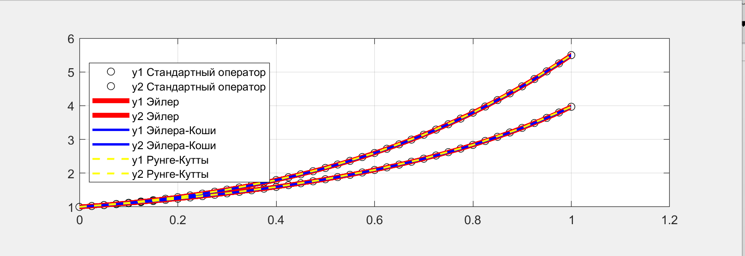
График:

Вывод
В 1 задании решения с одной и той же точностью eps=0.001 и начальным шагом h=0.1 получились ближе всего к решению через встроенный метод ode45 при апостериорном методе выбора шага(кроме метода эйлера).
Во 2 задании получилось ближе подойти к решению в явном методе эйлера, но погрешность все равно больше, чем в системе из 1 задания.
Также решения теми методами, где использовался выбор шага, оказались в целом точнее, чем теми же методами, но с фиксированным шагом h=0.1.

